Domaine de la Colombière
Title et meta

Accueil : | http://www.lacolombiere.com/fr/
Title : | Domaine de La Colombière : Hôtel restaurant séminaire Vienne (38)
Description : | Le Domaine de la Colombière est un hotel 3 étoiles situé à Moissieu sur Dolon à proximité de Vienne et de Lyon. Il dispose d’un restaurant et vous accueille pour vos séminaires et mariage(s).
Alt photos : | Photos du diaporama :  1 – Hôtel Isère  2 – Domaine de la Colombière Rhône Alpes  3 - Chambre Cézanne hotel 38  4 – Hotel piscine Vienne  5 – Restaurant gastronomique Vienne 38  6 – Hotel séminaire Isère  Photos à l’intérieur du site :
 | 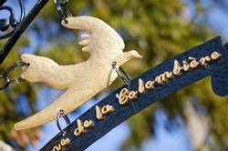 | 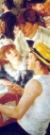 | 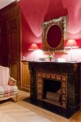
Ancien alt : | portail entrée hotel la colombiere isere a moissieu sur dolon | peinture hotel la colombiere isere a moissieu sur dolon | portail entrée hotel la colombiere isere a moissieu sur dolon
Nouvelle proposition : | Hôtel la Colombière Isère | Peinture hotel Vienne | Chambre hotel Isère (38)
Titre en H1 : | Hôtel 3 étoiles proche de Vienne (38)  Au lieu de  Actualités du Domaine

Hôtel et Chambres : | http://www.lacolombiere.com/fr/#hotel-et-chambres.php
Title : | Hôtel 3 étoiles : proche Lyon, aéroport et Eurexpo | La Colombière
Description : | Situé à proximité de Lyon, de l’aéroport de St Exupéry, d’Eurexpo (69), cet hôtel 3 étoiles vous accueille pour vos déplacements professionnels ou vos séjours en famille, dans ses chambres spacieuses et équipées en wifi.
Alt photos : | Photos du diaporama :  1 – Hotel Rhône Alpes  2 – Hotel 3 étoiles Lyon  3 – Hotel proche Eurexpo (69)  4 – Hotel proche St Exupéry 69  5 – Hotel wifi Isère 38  6 – Hotel séminaire Isère  Photos à l’intérieur du site :
 | 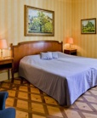 | 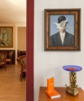 |  | 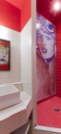
Anciens alt : | Chambre hotel la colombiere isere a moissieu sur dolon | Suite hotel la colombiere isere a moissieu sur dolon | peinture hotel la colombiere isere a moissieu sur dolon | salle de bains d'une chambre Single hotel la colombiere isere a moissieu sur dolon
Nouvelle proposition : | Chambre hotel Isère | Chambre hotel Vienne 38 | Peinture hotel Isère | Chambre hotel Vienne
 | 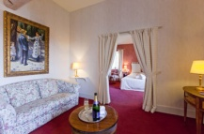 | 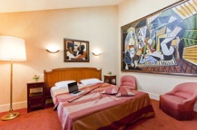 | 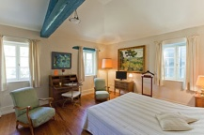 | 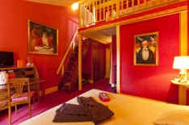
Ancien alt : | suite hotel la colombiere isere a moissieu sur dolon | Chambre Master hotel la colombiere isere a moissieu sur dolon | Suite Junior hotel la colombiere isere a moissieu sur dolon | Chambre familiale hotel la colombiere isere a moissieu sur dolon
Nouvelle proposition : | Suite hotel Vienne 38 | Chambre hotel Isère | Chambre hotel 38 | Chambre familiale hotel Vienne
Titre en H1 | Chambres et suites de l’hôtel 3 étoiles de Vienne (38)

Restaurant : | http://www.lacolombiere.com/fr/#restaurant.php
Title : | Restaurant cuisine gastronomique (38), restaurant privatisé | La Colombière
Description : | Equipé d’une grande terrasse, le restaurant du Domaine de la Colombière vous propose une cuisine semi-gastronomique. Vous pouvez privatiser les salles de ce restaurant pour vos séminaires, événements professionnels ou privés : mariage, fêtes,…
Alt photos : | Photos du diaporama :  1 - Restaurant séminaire Isère  2 – Restaurant gastronomique Vienne 38  3 – Restaurant gastronomique Lyon  4 – Restaurant terrasse Isère  5 – Restaurant Rhône Alpes  6 – Restaurant Lyon 69  Photos à l’intérieur du site :
 | 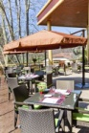 |  | 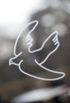
Ancien alt : | plat restaurant hotel la colombiere isere a moissieu sur dolon | peinture hotel la colombiere isere a moissieu sur dolon | bar hotel la colombiere isere a moissieu sur dolon
Nouvelle proposition : | Restaurant terrasse Isère | Restaurant gastronomique Lyon | restaurant séminaire Vienne
Titre en H1 | Restaurant : Cuisine gastronomique

Réception, mariage, événements : | http://www.lacolombiere.com/fr/#receptions-mariages-et-evenements.php
Title : | Hôtel mariage Vienne, réception privée Lyon | Domaine de la Colombière
Description : | Situé en Rhône Alpes, à proximité de Lyon (69) et de Vienne (38), le Domaine de la Colombière est un hôtel disposant d’une salle de réception, d’un parc de 4 hectares, d’un restaurant
Alt photos : | Photos du diaporama :  1 – Location salle mariage 38  2 - Hôtel mariage Isère  3 - Hôtel réception Vienne  4 – Hotel réception Rhône-Alpes  5 - Hôtel restaurant mariage Lyon  6 - Hôtel réception mariage Rhône  Photos à l’intérieur du site :
 | 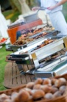 | 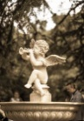 | 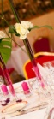
Ancien alt : | Evénement traiteur hotel la colombiere isere a moissieu sur dolon | peinture hotel la colombiere isere a moissieu sur dolon | Détail restaurant hotel la colombiere isere a moissieu sur dolon
Nouvelle proposition : | Hôtel mariage Isère | Hôtel réception Vienne | Location salle mariage 38
Titre en H1 | Réception, mariage, événements privés

Séminaires : | http://www.lacolombiere.com/fr/#seminaires.php
Title : | Organisation séminaire entreprises Rhone-Alpes : Lyon, Vienne 38
Description : | Situé en Rhône Alpes, à proximité de Vienne et de Lyon, l’hôtel du Domaine de la Colombière vous accueille pour vos séminaires d’entreprises dans ses salles de petites ou moyennes capacités.
Alt photos : | Photos du diaporama :  1 - Hôtel séminaire Vienne  2 - Location salle séminaire 38  3 – Séminaire Isère 38  4 - Organisation séminaire Lyon  5 – Séminaire entreprises Rhône Alpes  6 – Location salle réunion Rhône-Alpes  Photos à l’intérieur du site :
 |  | 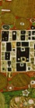 | 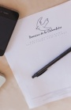
Ancien alt : | seminaire hotel la colombiere isere a moissieu sur dolon | peinture hotel la colombiere isere a moissieu sur dolon | seminaire hotel la colombiere isere a moissieu sur dolon
Nouvelle proposition : | Séminaire Lyon Vienne | Hôtel Vienne 38 | Séminaire entreprises Rhône Alpes
Titre en H1 | Hôtel : Location de salles pour séminaire

Tarif et offres spéciales : | http://www.lacolombiere.com/fr/#tarifs-et-offres-speciales.php
Title : | Tarifs hôtel 3 étoiles en Rhône-Alpes | Domaine de la Colombière (38)
Description : | Découvrez ci-dessous les tarifs de l’hôtel du nord Isère Le domaine de la Colombière pour une ou plusieurs nuitées, un week-end… Calme et raffinement caractérise cet hôtel situé à proximité de Beaurepaire, Vienne, Brignais, Lyon…
Alt photos : | Photo du diaporama :  Hotel 3 étoiles Vienne (38)  Photos à l’intérieur du site :
 | 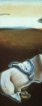
Ancien alt : | peinture hotel la colombiere isere a moissieu sur dolon
Nouvelle proposition : | Peinture hôtel Vienne 38
Titre en H1 | Tarifs et offres spéciales

Situation et accès : | http://www.lacolombiere.com/fr/#situation-et-acces.php
Title : | Hôtel 3 étoiles entre Lyon, Valence et Grenoble | Domaine de La Colombière (38)
Description : | Entouré de verdure, le Domaine de Colombière est un hotel 3 étoiles situé en Isère à proximité de Vienne entre Lyon, Grenoble et Valence. Durant votre séjour, vous pourrez découvrir les espaces verts, les caves à vins,…
Alt photos : | Photo du diaporama :  Hôtel 3 étoiles Rhône Alpes  Photos à l’intérieur du site :
 | 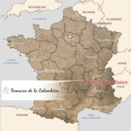 |  | 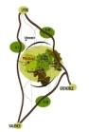
Ancien alt : | plan de situation hotel la colombiere isere a moissieu sur dolon | peinture hotel la colombiere isere a moissieu sur dolon | acces hotel la colombiere isere a moissieu sur dolon
Nouvelle proposition : | Hôtel Rhône-Alpes | Peinture hotel Vienne 38 | Hôtel Lyon Valence Grenoble
Titre en H1 | Accès à l’hôtel 3 étoiles de l’Isère

Activités & tourisme : | http://www.lacolombiere.com/fr/#activites-et-tourisme.php
Title : | Hôtel piscine, jacuzzi, solarium, golf, tennis | La Colombière (38)
Description : | Votre hotel, Le domaine de la Colombière, vous propose durant votre séjour de découvrir la région Rhône Alpes (Lyon, Vienne, Valence, …) ou de profiter du plein air et des équipements de l’hotel : piscine, jacuzzi, solarium
Alt photos : | Photo du diaporama :  Hôtel piscine Vienne 38  Photos à l’intérieur du site :
 | 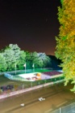 |  | 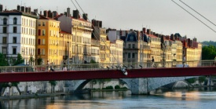
Ancien alt : | golf hotel la colombiere isere a moissieu sur dolon | peinture hotel la colombiere isere a moissieu sur dolon | lyon, proche de l'hotel la colombiere isere a moissieu sur dolon
Nouvelle proposition : | Hôtel loisir Vienne 38 | Peinture hotel Vienne | Hôtel Rhône Alpes
 | 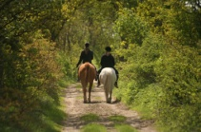 | 
Ancien alt : | nature rhone alpes hotel la colombiere isere a moissieu sur dolon | golf hotel la colombiere isere a moissieu sur dolon
Nouvelle proposition : | Hôtel équitation 38 | Hôtel golf Vienne 38
Titre en H1 | Activités et tourisme en Isère
 | Pas de visuel de présentation ?

Galerie : | http://www.lacolombiere.com/fr/#galerie-photos.php
Title : | Photos hotel 3 étoiles en Rhônes Alpes : Le Domaine de la Colombière à Vienne 38
Description : | Découvrez ci-dessous les photos de l’hôtel 3 étoiles du Domaine de la Colombière : Son restaurant, ses chambres, sa piscine, sa terrasse
Alt photos : | Photos du diaporama :  Hotel piscine 38  Photos de la galerie :  1 – Hôtel Vienne 38  2 – Hôtel Isère  3 – Parc hotel Vienne 38  4 – Hôtel 3 étoiles Isère  5 – Domaine de la Colombière  6 – Hôtel Moissieu sur Dolon  7 – Chambre hôtel Isère  8 – Hôtel réception Vienne 38  9 – Hôtel 3 étoiles Vienne  10 – Restaurant gastronomique Isère  11 – Hôtel restaurant Vienne 38  12 – Hôtel piscine jacuzzi Valence  13 – Hôtel proche Lyon  14 – Hotel réception Rhône Alpes  15 – Hôtel 3 étoiles 38  16 – Hôtel loisir Vienne  17 – Hôtel proche Eurexpo  18 – Hôtel Rhône-Alpes  19 – Hôtel proche aéroport Lyon
Titre en H1 | Photos de l’hôtel
 | Bug sur la galerie

Contact : | http://www.lacolombiere.com/fr/#contactez-nous.php
Title : | Hôtel 3 étoiles à Vienne : Domaine de la Colombière Nord Isère
Description : | Pour contacter le domaine de la Colombière, hotel étoilé situé à proximité de Vienne (38) en Rhône Alpes entre Valence et Lyon, complétez le formulaire ci-dessous ou par téléphone au 04 74 79 50 23
Alt photos : | Photos du diaporama :  Domaine de la Colombière
Titre en H1 | Contactez-nous

Formulaire de réservation pour réception privées : Mariage, anniversaire…

Pensez à changer la photo du diaporama
Réserver réception : | Je n’ai pas mis l’url volontairement
Title : | Réservation salle mariage Vienne, réception, anniversaire | La Colombière (38)
Description : | Pour réserver l’une de nos salles pour votre mariage, anniversaire, réception privées, baptême, … en Rhône-Alpes, contactez le Domaine de la Colombière situé à proximité de Lyon et de Vienne (38)
Alt photos : | Photos du diaporama :  Location salle mariage 38
Titre en H1 | Réservez votre salle de réception

 | Formulaire de réservation pour les professionnels
Réserver réception : | Je n’ai pas mis l’url volontairement
Title : | Salle séminaire Lyon, congrès, réunion Vienne | La Colombière (38)
Description : | Pour vos événements professionnels en Rhône-Alpes : séminaire, réunion, lancement de produit, congrès, incentive, exposition…, réservez les salles de notre hôtel situé à proximité de Lyon à Vienne (38)
Alt photos : | Photos du diaporama :  Salle séminaire Vienne 38
Titre en H1 | Réservation de salle pour séminaire

